

Manejo de datos

Breve descripción:
El registro de la información contiene varios criterios que permiten interpretar muchos datos. Para su máxima potenciación, es necesario comprender sus componentes, ciclos y objetivos, efectuando parámetros preestablecidos, apoyándose en técnicas y fuentes para la recolección de información; estos deben estar bajo criterios y modelos científicamente validados, porque serán de gran ayuda para el desarrollo académico y laboral del aprendiz.

Febrero 2026
Tabla de contenido
Introducción 3
1. Datos 5
2. Fuentes y técnicas de recolección de información 9
3. Instrumentos de recolección de datos 14
4. Manejo y protección de datos 19
Síntesis 24
Material complementario 25
Glosario 26
Referencias bibliográficas 27

Introducción
Apreciado aprendiz, bienvenido a este componente formativo, donde se integrarán las herramientas para la construcción y aplicación de datos; para ello, es claro afirmar que la información es el conjunto de datos ordenados y secuenciados que debe ser especificada y manejada bajo criterios de un sistema de clasificación de datos organizacionales; estos componentes potenciarán sus capacidades y generarán la integridad de conocimientos y de expectativas laborales con el objetivo de estar a la vanguardia del desarrollo de competencias para la administración de los datos y el manejo correcto de la información.
En el siguiente video conocerá, de forma general, la temática que se estudiará a lo largo del componente formativo.
- Estructura de documentos - Introducción

Enlace de reproducción del video
Síntesis del video. Manejo de datos-Introducción
Este componente centrará su estudio y aprendizaje en conocer los mecanismos relacionados con la estructura de datos y la información; además, su desarrollo será a través del uso de las tecnologías precisas para llevar a cabo un aprendizaje concienzudo y estructurado. Lo anterior con el objetivo de crear bases sólidas para el futuro profesional encaminado al conocimiento sobre bases de datos.
De igual manera la administración de los datos contiene una amplia información, pero en ocasiones la carencia propia y objetiva de la construcción de herramientas adecuadas impide la objetividad y el desarrollo óptimo de las organizaciones. Teniendo en cuenta lo anterior, es correcto realizar un estudio detallado que aplique criterios para diferenciar los tipos de datos, su agrupación, los principios para su clasificación en la apertura, la transparencia y los valores sociales.

Datos
Para empezar, hagamos la siguiente pregunta: ¿qué hacen las organizaciones para reconocer la denominación de los registros?
Como respuesta, afirmaríamos que ellas se han orientado al almacenamiento de todo tipo de información reconocida y dispuesta a ser funcional, estos datos los traducen en variables de información para ser analizadas e interpretadas bajo componentes estadísticos, los cuales son un insumo transcendental en el enfoque organizacional.
En el entorno actual el manejo adecuado de los datos permite realizar proyecciones, marcar objetivos, reconocer brechas, identificar y evaluar la gestión de los resultados, entre otras necesidades que surjan en el mercado; y es así como las organizaciones que administran, manejan y analizan de forma responsable los datos tienen altas posibilidades de sobresalir en los segmentos donde ofertan sus servicios o funciones, bien sean organizaciones de ámbito público, privado, con ánimo, o sin ánimo de lucro.
Por consiguiente, para que la identificación de los datos se convierta en una acción que genere valor a la organización se debe partir respondiendo a la pregunta: ¿qué es lo que se quiere analizar?, ya que los datos recopilados por sí mismos, en muchas ocasiones, no tienen sentido y generan reprocesos en la ejecución de actividades; es por ello que la selección correcta de los datos y el medio de obtención son trascendentales para la toma de decisiones, además estos deben estar de acuerdo con las necesidades trazadas dentro de la organización.

Tipos de datos y agrupación
La caracterización de esos datos parte de la naturalidad de la obtención de los mismos y son definidos como cualitativos o cuantitativos. Los primeros se agrupan en dicotómicos o politómicos y los segundos en continuos o discretos; cabe aclarar que en los datos cualitativos los sujetos se pueden clasificar sin ningún orden.
Para mayor comprensión se presenta la siguiente gráfica:
- Tipos de datos
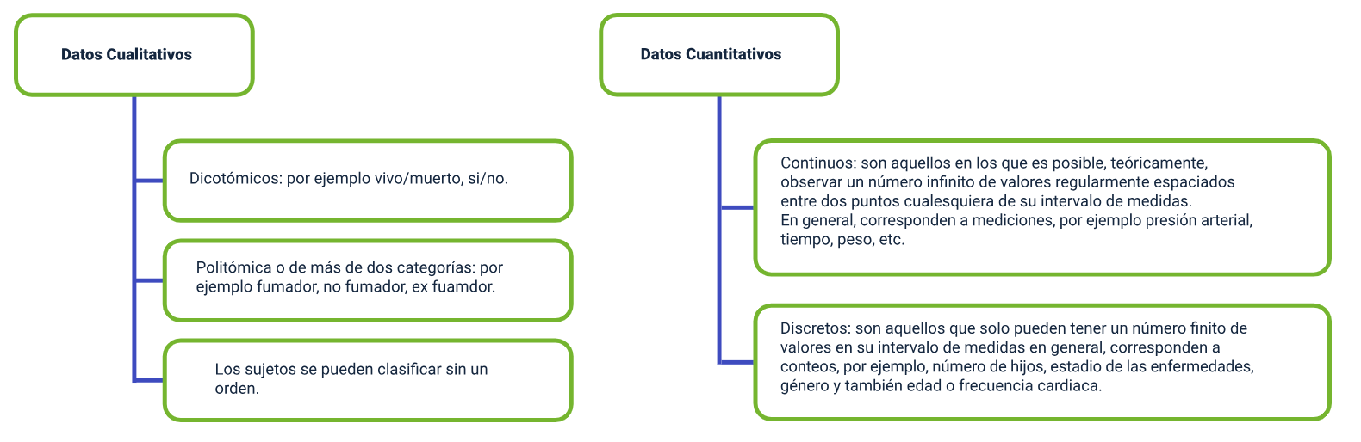

Principios de clasificación de los datos e información
Las organizaciones con el objetivo de gestionar integralmente la información han volcado sus esfuerzos en la clasificación de los datos, este ordenamiento varía particularmente en el tipo de organización y su oferta de servicios; así como también en los procesos y procedimientos que desarrolle para el cumplimiento de su misión.
Para que el desarrollo adecuado de la clasificación de datos se realice correctamente, se sugiere seguir los principios establecidos por American Welding Society (AWS). El siguiente esquema está basado en Data Classification (AWS, 2019) y explica los seis principios fundamentales para la categorización de los datos; “estos deben usarse como punto de referencia permanente en la construcción y/o refinamiento de una gestión de la información y estrategia de clasificación de datos”. (p. 7).
Principios de clasificación de los datos:
- Enfoque de gestión de riesgos: en la actualidad, el manejo de los datos debe protegerse, de acuerdo con el nivel de sensibilidad, valor y criticidad de la información. También se manejan criterios de niveles de riesgo y sensibilidad, para la administración de mecanismos de protección y reserva.
- Datos con contenido y neutral: los datos deben poder ser clasificados de acuerdo con su contenido, dado que puede generar sensibilidad en el manejo de la información. Además, deben tener carácter de generalidades y no de particularidades independientemente del modelo de obtención. No debe haber ninguna discriminación basada en el formato o soporte de la información.
- Apertura, transparencia y valores sociales: la clasificación parte de la utilización detallada y precavida, la cual debe ser tratada de manera sensible, con respeto y tacto por la importancia y criticidad de la información. Para ello, la clasificación debe tener una objetividad ética y diferenciada a sus canales de acceso, buscando siempre la integridad y transparencia para el manejo de todo.
- Proporcionalidad: la administración de los datos, el almacenamiento y el manejo de la información física o digital deben ser proporcionales al objetivo organizacional y a los históricos, que en algunos casos pueden ser regulados por la ley o por las capacidades económicas.
- Funciones y responsabilidades: es importante tener la claridad de la funcionalidad y la oportunidad que puede brindar el dato y la información que contiene, ya que de acuerdo con el mecanismo de acceso se puede entregar información objetiva o sensible de acuerdo al nivel requerido y autorizado.
- Enfoque del ciclo de vida: generar un esquema de inicio y enfoque del dato permitirá la objetividad de la información que contiene; no obstante, la vida útil del dato es de carácter trascendental para la oportunidad de la información. Por consiguiente, para su almacenamiento se debe contar con criterios de conservación, respaldo y evaluación del momento de eliminación bajo términos, protocolos y criterios establecidos.

Fuentes y técnicas de recolección de información
Rivera, M. & Fernández, M. (2015) en Fuentes de información indican que:
“La fuente de información es todo aquello que nos proporciona datos para reconstruir hechos y las bases del conocimiento, afirmando que las fuentes de información son un instrumento para el conocimiento, la búsqueda y el acceso de la información”. (p. 2)
A continuación, se presentan los diferentes tipos de fuentes de información según lo expuesto por Rivera, M. & Fernández, M. (2015), estas serán de gran apoyo al investigador para la focalización de la información.
- Fuentes primarias
- Información original de primera mano.
- Información original resultado del trabajo.
- Las principales fuentes de información primarias son: libros, monografías, publicaciones periódicas, documentos oficiales o informes técnicos de instituciones públicas o privadas, tesis, trabajos presentados en conferencias o seminarios, testimonios de expertos, artículos periodísticos, videos documentales y foros.
- Fuentes secundarias
- Contenidos procesados de una fuente primaria.
- Producto del análisis o interpretación de una fuente de información primaria.
- Fuentes terciarias
- Se utilizan para buscar datos o para obtener una idea general.
- Las principales fuentes de información terciaria son: bibliografías, almacenes, directorios, donde se encuentran las referencias de otros documentos, títulos de revistas y otras publicaciones.
Es importante que para la selección de la fuente de información adecuada se consideren algunos criterios.
De acuerdo con Rivera & Fernández (2015), los criterios para la selección de la fuente de información, están basados en tres criterios fundamentales, los cuales serán expuestos a continuación:
- Coherencia, pertinencia y suficiencia: leer, entender, comparar y evaluar la información seleccionada para verificar si es coherente, pertinente, suficiente e imparcial; si existen sobre ella planteamientos o puntos de vista contrarios entre uno o más autores. Si los conceptos fundamentales se explican con claridad y profundidad suficiente, o si es necesario buscar más información.
- Respuesta a necesidades: expresar conclusiones o respuestas a la necesidad de información que se pretendía resolver.
- Idoneidad de las fuentes: quienes elaboran fuentes secundarias o terciarias, son especialistas en las áreas a las que estas corresponden; por ende, se debe aprovechar al máximo, el esfuerzo.
Cuando se tiene la información ubicada a través de las fuentes enunciadas anteriormente, es necesario desarrollar métodos para recolectar esa información de manera correcta, estos son conocidos comúnmente como técnicas de recolección de información, las cuales permiten tener un panorama integral de la información que es objeto de estudio, y respaldan el análisis de información que soportan la investigación.
Ahora bien, la metodología es un pilar que participa de forma directa en el tratamiento de los datos, por este motivo el modelo investigativo desarrolla una serie de técnicas que le van a permitir organizar la información.
Previa a la selección de las técnicas de información es necesario considerar y conocer ciertas características:
- La naturaleza del objeto de estudio: en esta característica se deben articular los métodos para el desarrollo de la obtención de información y tipos de datos según el objeto de estudio.
- Acceso con los investigados o responsables de la información: se debe prever cómo se puede obtener el acceso de información que sea objeto de análisis. Es importante aplicar recursos como los consentimientos informados, ya que con ellos se podrá tener un panorama aprobado para la aplicación de instrumentos a utilizar.
- El tamaño de la población o muestra: con el fin de tener claridad en los datos y determinar la magnitud de los instrumentos requeridos para su análisis se debe articular la población, muestreo y determinación de la muestra, de modo que se pueda definir cuál técnica será la más favorable para el levantamiento, el tratamiento y el análisis de la información.
- Los recursos con los que cuenta y requiere la investigación: los recursos con que cuenta la organización, son vitales para la disposición de herramientas. Cuando hablamos de recursos, debemos tener presentes los económicos, humanos, tecnológicos, logísticos, entre muchos otros; además de estos, se debe comprender que en la investigación se pueden necesitar recursos que no se administren, y para no carecer de ellos, se deben planificar y gestionar de manera oportuna su consecución.
- La oportunidad de obtener datos: las variables de tiempo y oportunidad en muchas ocasiones no se planifican y son determinantes en la obtención de datos. No es lo mismo realizar levantamiento de información en trabajos de campo cuando el clima es de invierno o verano, o llegar en momentos de afectaciones empresariales al desarrollo de una entrevista; estas situaciones pueden desencadenar la concesión de recursos no proyectados.
- Tipo y naturaleza de la fuente de datos: verificar el desarrollo de la temática de los tipos de fuentes de información es la característica más importante, porque aquí se evalúa de dónde vamos a obtener la información. Esta característica permitirá focalizar de forma correcta los recursos y técnicas que se vayan a aplicar.
Una vez analizadas las características, se estudiarán las técnicas que permitirán recolectar la información bajo métodos prácticos, estos facilitarán realizar los análisis de información en los diferentes modelos estadísticos.
Conozcamos cuáles son las técnicas de recolección de información:
- Encuesta: Esta técnica de recolección de datos da lugar a establecer contacto con las unidades de observación por medio de los cuestionarios previamente establecidos.
- Entrevista: Es una situación de interrelación o diálogo entre el entrevistador y el entrevistado. Esta técnica presenta diversas modalidades: asistemática o libre, estructurada, focalizada, simultánea y sucesiva.
- Análisis documental: Una diferencia muy notoria entre esta y las otras técnicas que se están tratando, es que en estas últimas se obtienen datos de fuente primaria y, contrastando con el análisis documental, los datos se recolectan de fuentes secundarias.
- Observación no experimental: Está técnica se utiliza para profundizar en el conocimiento del comportamiento de exploración. Un ejemplo claro es que en una investigación exploratoria se ha encontrado que los clientes de una empresa no están conformes con el tiempo que deben esperar para ser atendidos.
- Observación experimental: es una poderosa técnica de investigación científica y se diferencia de la no experimental porque elabora datos en condiciones relativamente controladas por el investigador, particularmente porque este puede manipular la o las variables.

Instrumentos de recolección de datos
Al haber comprendido de dónde vamos a obtener los datos, los métodos de la investigación y las técnicas que se aplican para la recolección de información, es necesario tener presente que la objetividad de los instrumentos juega un papel importante y decisivo para la puesta en marcha de la investigación, porque su correcta elaboración deja fluir de manera acertada el levantamiento de información y evita retrocesos que puedan impactar de manera negativa la investigación; además, estos instrumentos permitirán obtener los análisis delimitados y determinados previamente.
Para poder generar instrumentos integrales y que respalden las características enunciadas, citaremos a Hernández et al. (2014), quienes en su libro: Metodología de la investigación, en el tema respecto a las rutas cuantitativa, cualitativa y mixta, exponen que “toda medición o instrumento de recolección de datos, debe reunir requisitos esenciales, entre ellos la confiabilidad y la validez”. (p. 198)
Para ampliar la información sobre este tema lo invitamos a consultar el siguiente video: Confiabilidad y validez de un instrumento de investigación I Metodología de la investigación
En la recolección de información se utilizan diversidad de instrumentos y formatos y cada uno tiene características que lo diferencia de los otros; sin embargo, Hernández et al. (2014) exponen un procedimiento general para construirlos y aplicarlos, el cual consiste en once fases que servirán para que el intérprete conozca, de manera oportuna, cómo construir este tipo de herramientas (p. 209). A continuación, se citarán textualmente esas fases:
- Fase 1 - Redefiniciones fundamentales: en esta etapa se deberán reevaluar las variables de la investigación (ver si se mantienen o modifican), el lugar específico donde se recabarán los datos, el propósito de tal recolección, quiénes y cuándo (momento) van a ser medidos, las definiciones operacionales y el tipo de datos que se quieren obtener (respuestas verbales, respuestas escritas, conductas observables, valores de una escala, etc.).
- Fase 2 - Revisión enfocada de la literatura: este paso debe servir para encontrar mediante la revisión de la literatura, los instrumentos o sistemas de medición utilizados en otros estudios anteriores para medir las variables de interés, lo cual ayudará a identificar qué herramientas pueden ser de utilidad.
- Fase 3 - Identificación del dominio de las variables a medir y sus indicadores: se trata de identificar y señalar con precisión los componentes, dimensiones o factores que teóricamente integran la variable. De igual manera se deben establecer los indicadores de cada dimensión.
- Fase 4 - Toma de decisiones clave: en esta parte se deberán tomar tres decisiones importantes relacionadas con el instrumento de medición:
- Utilizar un instrumento de evaluación ya elaborado, adaptarlo o desarrollar uno nuevo.
- Si es uno nuevo, decidir de qué tipo y cuál será su formato.
- Determinar el contexto de administración.
- Fase 5 - Construcción del instrumento: la etapa implica la generación de todos los ítems o reactivos, indicadores y/o categorías del instrumento, así como determinar sus niveles de medición, codificación e interpretación.
- Fase 6 - Prueba piloto: consiste en administrar el instrumento a una pequeña muestra de casos para probar su pertinencia y eficacia (incluyendo instrucciones), así como las condiciones de la aplicación y los procedimientos involucrados. A partir de esta prueba se calculan la confiabilidad y la validez inicial del instrumento.
- Fase 7 - Elaboración de la versión final del instrumento y su procedimiento de aplicación e interpretación: implica la revisión del instrumento o sistema de medición y su forma de administración, para implementar cambios necesarios (quitar o agregar ítems, ajustar instrucciones, tiempo para responder, etc.) y posteriormente construir la versión definitiva, incluyendo un diseño atractivo.
- Fase 8 - Entrenamiento del personal que va a administrar el instrumento y calificarlo: esta etapa consiste en capacitar y motivar a las personas que habrán de aplicar y codificar respuestas o valores producidos por el instrumento o sistema de medición.
- Fase 9 - Obtener autorizaciones para aplicar el instrumento: en esta fase es fundamental conseguir los permisos y accesos necesarios para aplicar el instrumento o sistema de medición (por parte de personas o representantes de organizaciones que estén implicadas en el estudio, incluyendo participantes, si es el caso).
- Fase 10 - Administración del instrumento: aplicar el instrumento o sistema de medición a los participantes o casos de la investigación.
- Fase 11 - Preparación de los datos para el análisis:
- Codificarlos.
- Limpiarlos.
- Insertarlos en una base de datos (matriz).

Tipos de preguntas
Llegamos así a la formulación de las preguntas de investigación, en este paso es importante tener en cuenta que estas se organizan por un propósito en específico, y partiendo de lo que se pretende buscar se escoge el tipo de pregunta a realizar.
Bajo este concepto, existen tres criterios principales y cuentan con las siguientes características:
- Preguntas de tipo abierto: es donde el encuestado o entrevistado puede y tiene la oportunidad de expresar de manera propia su concepto sobre lo preguntado.
- Preguntas de tipo cerrado: delimitan y clasifican la respuesta a obtener, en algunas ocasiones podremos clasificar en dos tipos de respuesta ‘dicotómicas’ por ejemplo ‘sí’ o ‘no’, también pueden ser de selección múltiple, llamadas ‘politómicas’, todo depende de la necesidad y de los objetivos de la investigación.
- Preguntas de tipo mixto: es común encontrar encuestas con preguntas de tipo cerrado que incluyen alternativas de preguntas de tipo abierto, por ejemplo, en preguntas como observaciones u otros.
Para ampliar la información sobre tipos de preguntas lo invitamos a consultar el siguiente video: Tipos de preguntas en una encuesta

Aplicación de instrumentos
Las características determinadas en los tipos e instrumentos de investigación, además de los formatos planteados para el levantamiento de datos, son relevantes para argumentar la tesis de la investigación; siendo importante integrar particularidades que se pueden presentar al momento de la aplicación de instrumentos.
A continuación, se relacionarán las recomendaciones a tener en cuenta para la aplicación de instrumentos:
- Valide la temporalidad del momento correcto de la aplicación del instrumento.
- Valide la delimitación del espacio de aplicación.
- Pondere alternativas y la pertinencia para la aplicación del instrumento (presencial o virtual).
- Desarrolle un lenguaje de marco comprensible en donde se aplique el instrumento.
- Tenga presente la inclusión de la identificación de, a quién o de dónde, se obtiene la información.
- La cortesía y gratitud son características necesarias en los instrumentos.
- La formalidad de los instrumentos da soporte de criterios serios para la obtención de información.
- Al momento de la aplicación de instrumentos manuales valide rápidamente la aplicación cada vez que la escritura del investigado pueda afectar la interpretación.

Manejo y protección de datos
La legislación en Colombia está orientada a la protección integral del manejo de información y datos de carácter personal, lo anterior es definido en la Ley 1581 de 2012, por la cual se dictan disposiciones generales para la protección de datos personales, procurando la protección integral de la información de la persona natural o jurídica y se busca dar un respaldo a la protección de sus datos, tomando como referencia la compilación de argumentos jurídicos.
Además, el país dispone de la Superintendencia de Industria y Comercio que es la autoridad nacional de protección de la competencia, los datos personales y la metrología legal; protege los derechos de los consumidores y administra el Sistema Nacional de Propiedad Industrial, a través del ejercicio de sus funciones administrativas y jurisdiccionales. Esta entidad define el manejo de la información personal ‘Habeas Data’ como el derecho que tiene toda persona de conocer, actualizar y rectificar la información que se haya recogido sobre ella, en archivos y bancos de datos, de naturaleza pública o privada. Es por eso que el tratamiento de la información es limitado y, para un manejo correcto, debe velar por el cumplimiento de seis principios basados en la finalidad, restricción, temporalidad, interpretación, seguridad y confidencialidad.
Dado lo anterior, para el acceso a la información, se debe partir del cuidado de los datos y es aplicable a los diferentes ámbitos organizacionales que requieren las entidades o las personas (naturales o jurídicas); por esto es importante validar los parámetros que establece la organización y las políticas de tratamientos de información y datos personales gestionados de manera física y digital. En adición, es importante aclarar que, el mecanismo digital, se ha desarrollado con una constante de innovación y está presente en toda organización, pues ha sido asociada al desarrollo tecnológico de la cuarta revolución industrial y a una aceleración motivada por la pandemia del SARS-CoV-2 COVID-19.

Clasificación de los datos
Finalmente llegamos al ejercicio de clasificar los datos, esta acción permite dar organización y secuencia lógica o funcional; en algunos escenarios los datos son limitados debido a la existencia de información restringida, pero es posible tener acceso a ella mediante los parámetros preestablecidos por la organización, y de acuerdo al cumplimiento a los requerimientos de ley.
Para establecer un esquema de clasificación de los datos, se debe iniciar por analizar la naturaleza organizacional y el enfoque de información que se requiere administrar. Seguido de ello, se debe generar esquemas integrales que se adapten a las necesidades. Por consiguiente, a continuación se exponen algunas de las generalidades a tener en cuenta:
- Esquema de clasificación de los datos
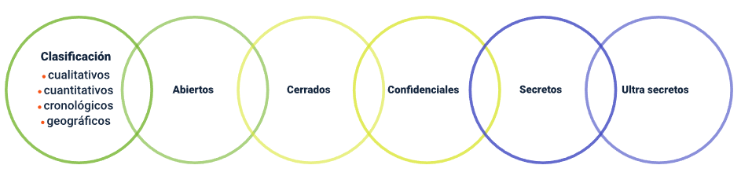

Recomendaciones para establecer un sistema de clasificación de datos en las organizaciones
Ahora bien, tomando como referencia lo expuesto por AWS (2019), un sistema de clasificación de datos parte de las generalidades de lo que se pretenda organizar y a la información que se obtendrá, este ejercicio implica inventariar la naturaleza y la funcionalidad del dato, evaluar su comportamiento y nivel de riesgo; de esta forma se define el nivel requerido de protección de la información y determinando la gestión integral de los datos y su ciclo.
Lo invitamos a ver el siguiente video que presenta el esquema de clasificación de los datos.
- Esquema de clasificación de los datos

Enlace de reproducción del video
Síntesis del video: Esquema de clasificación de los datos
El esquema de clasificación de datos implica diversas fases destinadas a mejorar la comprensión de la gestión de datos y la información contenida. En estas fases, se realizan actividades como la determinación del inventario de activos de datos, la identificación de variables organizativas y capacidades para la adquisición de datos, la evaluación de riesgos, la definición del nivel de clasificación de los datos, la asignación de roles en la gestión de datos, la implementación de medidas de seguridad, la asignación de una clasificación general basada en la confidencialidad, integridad y disponibilidad, la consideración de tecnologías emergentes, la supervisión y garantía de la calidad de los datos, y la mejora y monitoreo continuo del sistema.
La supervisión constante es esencial para comprender, analizar y proponer cambios en el sistema de clasificación de datos. Las revisiones periódicas se realizan para efectuar ajustes y asegurar la implementación de medidas de seguridad adecuadas.

Sintetizando, una vez dispuesta la primera estandarización de las generalidades se debe implementar la clasificación de los datos con la particularidad de considerar y ponderar los beneficios de la integración de tecnologías emergentes que van surgiendo. Además, se debe tener una fase de monitoreo constante orientada a la supervisión y debe velar por la garantía de calidad de los datos, desencadenado en ejercicios de mejora continua que motiven a un proceso de integridad de la información. Así mismo, como última fase se debe tener en cuenta la revisión y ajuste bajo esquemas de periodicidad con el fin de ponderar la integralidad de todo el sistema de clasificación de los datos y la protección necesaria para la información.
Recuerde explorar los demás recursos que se encuentran disponibles en este componente formativo; para ello, diríjase al menú principal, donde encontrará la síntesis, material complementario, entre otros. Adicional, lo invitamos a desarrollar la actividad didáctica para reforzar los conceptos estudiados en el componente formativo.

Síntesis
A continuación, se presenta una síntesis de la temática estudiada en el componente formativo:
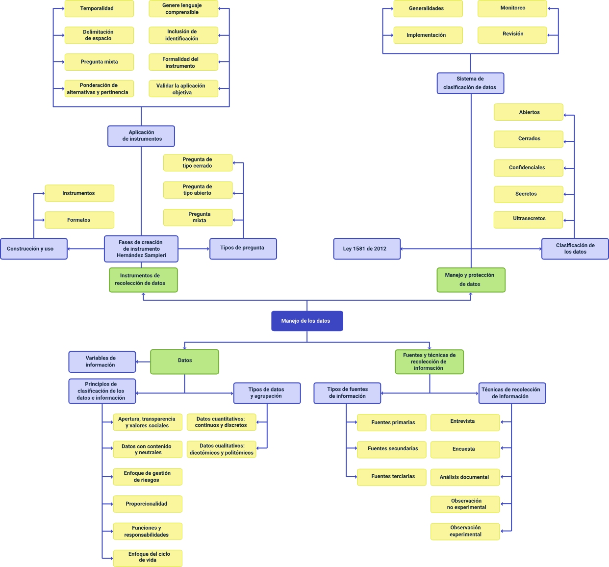

Material complementario
Tema | Referencia | Tipo de material | Enlace del recurso
Fuentes y técnicas de recolección de información | Marketing 2.0. (2019). Fuentes primarias y secundarias (Datos primarios y secundarios) tipos de información [video]. YouTube | Video | https://www.youtube.com/watch?v=88DpgQxCq0E
Instrumentos de recolección de datos | TeoCom. (2021). Confiabilidad y validez de un instrumento de investigación I Metodología de la Investigación [video]. YouTube | Video | https://www.youtube.com/watch?v=yZH6WGoQMhk
Instrumentos de recolección de datos | Jibaro X. (2019). Tipos de preguntas en una encuesta [video]. YouTube | Video | https://www.youtube.com/watch?v=mwnQuUi9014

Glosario
Ciclo de vida de los datos: esquema que permitirá la objetividad de la información, integrando la vida útil del dato, características de almacenamiento, conservación, respaldo y eliminación bajo términos, protocolos y criterios establecidos.
Clasificación de los datos: organización de la información con secuencia lógica, funcional; en algunos escenarios limitada.
Fuente primaria: información original de primera mano.
Fuente secundaria: contenidos procesados de una fuente primaria.
Fuente terciaria: se utilizan para buscar datos o para obtener una idea general.
Instrumento: elemento que sirve de herramienta para el levantamiento de información.
Método: secuencia de procesos, procedimientos o actividades, ordenada para el desarrollo de un ejercicio ejecutando un protocolo establecido.
Proceso: secuencia de actividades que requieren ser desarrolladas bajo mecanismos controlados.
Sistema de clasificación de datos: mecanismo para organizar la proyección de la información que se obtendrá, con criterios de funcionalidad del dato, para evaluar su comportamiento y nivel de riesgo.
Técnica: características para el desarrollo de una actividad específica que parte de la pericia y la secuencia para adelantar actividades.

Referencias bibliográficas
- AWS, (2019). Data Classification. ENG-Data-Classidication.pdf (oas.org)
- Dagnino S. (2015). Tipos de datos y escalas de medida. Rev Chil Anest, 43. p.109-111.
- Hernández, R. et al. (2014). Metodología de la investigación: las rutas cuantitativa, cualitativa y mixta (6ta ed.). McGraw Hill México.
- Ley 1581 de 2012. Por la cual se dictan disposiciones generales para la protección de datos personales. Octubre 17 de 2012. https://www.funcionpublica.gov.co/eva/gestornormativo/norma.php?i=49981
- Rivera, M. & Fernández, M. (2015). Fuentes de Información. https://repository.uaeh.edu.mx/bitstream/bitstream/handle/123456789/16700/LECT132.pdf
- Superintendencia de Industria y Comercio de Colombia. (2022). Manejo de información personal, ‘Habeas Data’. https://www.sic.gov.co/manejo-de-informacion-personal
- Tamayo, C. & Siesquén, I. (s.f.). Técnicas e Instrumentos de Recolección de Datos.

